СОГЛАСОВАНО
Начальник РУО
__________Ю.Н.Богинский
«____»_________20____г.

Заместитель Начальника ОГИБДД ОМВД России по Мостовскому району майор полиции
_________О.А. Дроздов
«____»_________20____г.

УТВЕРЖДАЮ
Директор МБОУ СОШ №10
станицы Губской
_________Н.М.Брежнева
«____»_________20____г.

Маршрут
школьного автобуса МБОУ СОШ №10 станицы Губской.

Маршрут движения автобуса МБОУ СОШ №10 станицы Губской
I рейс автобуса

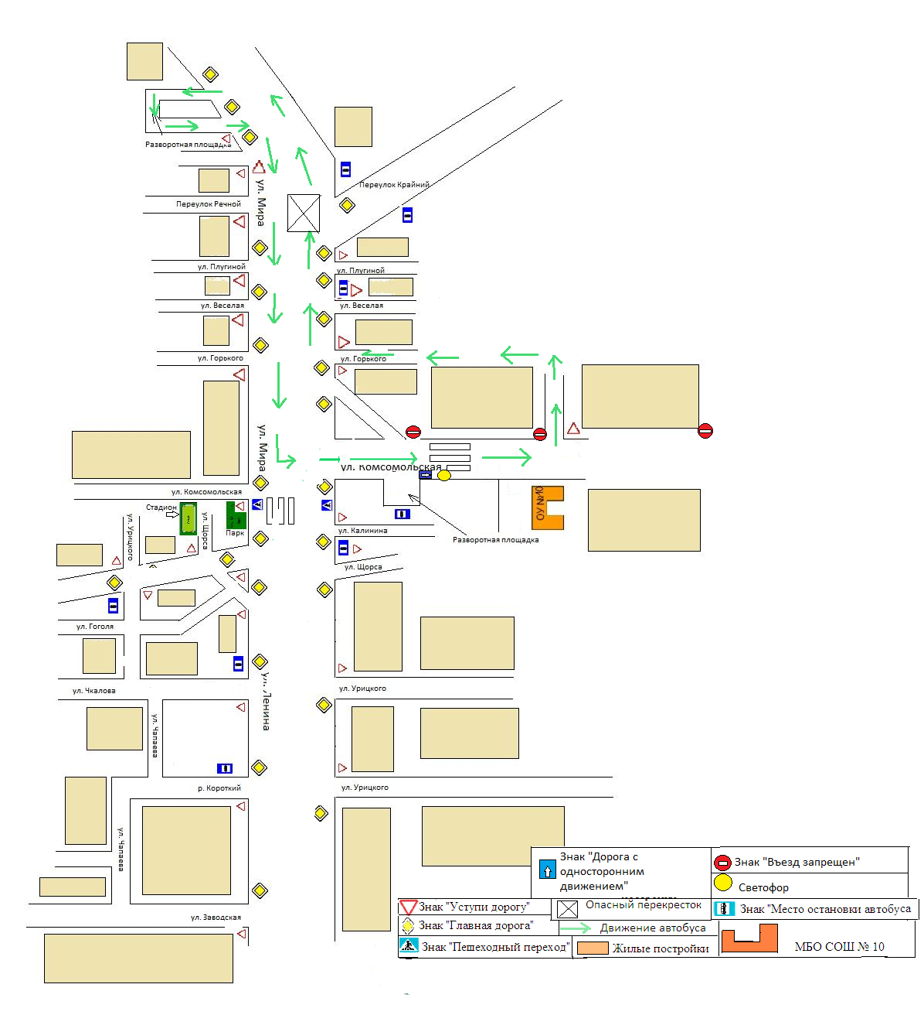

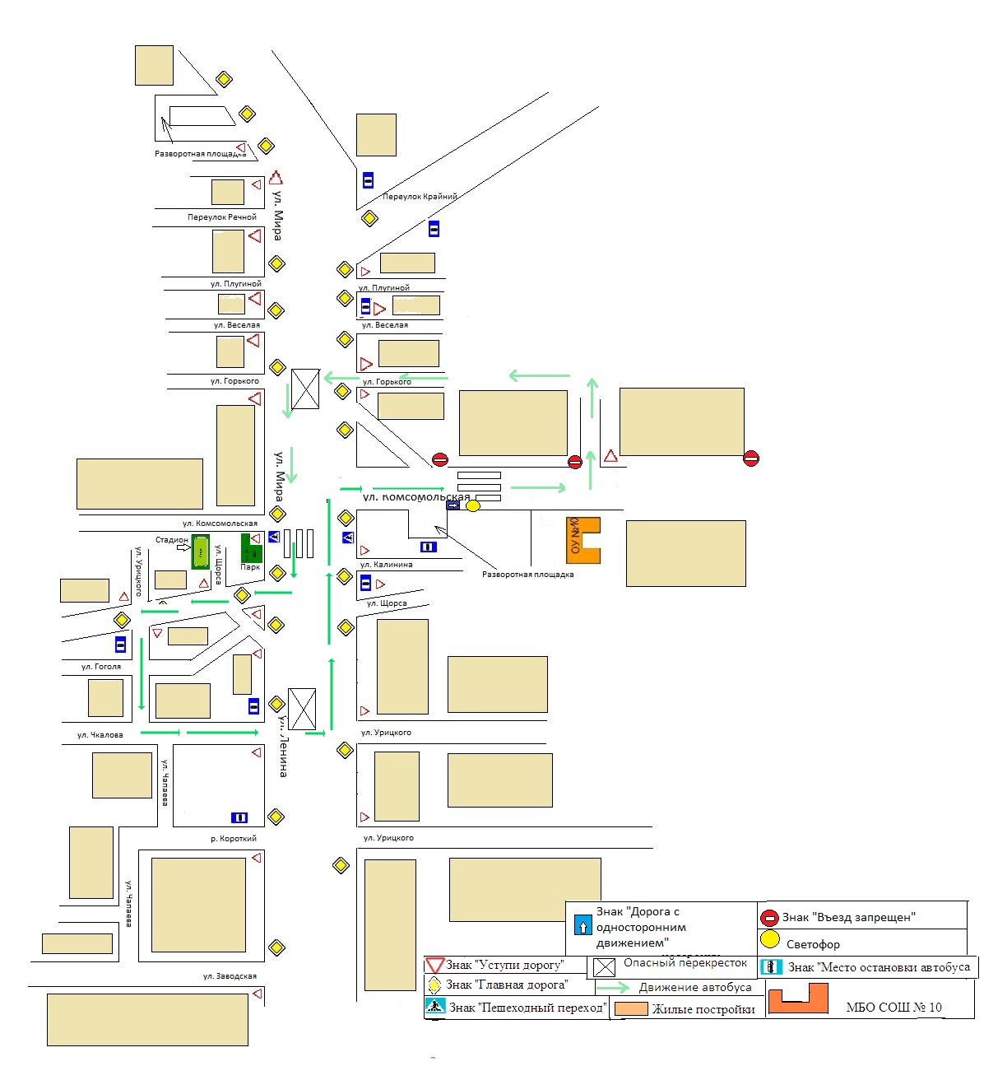
II рейс автобуса

III рейс автобуса
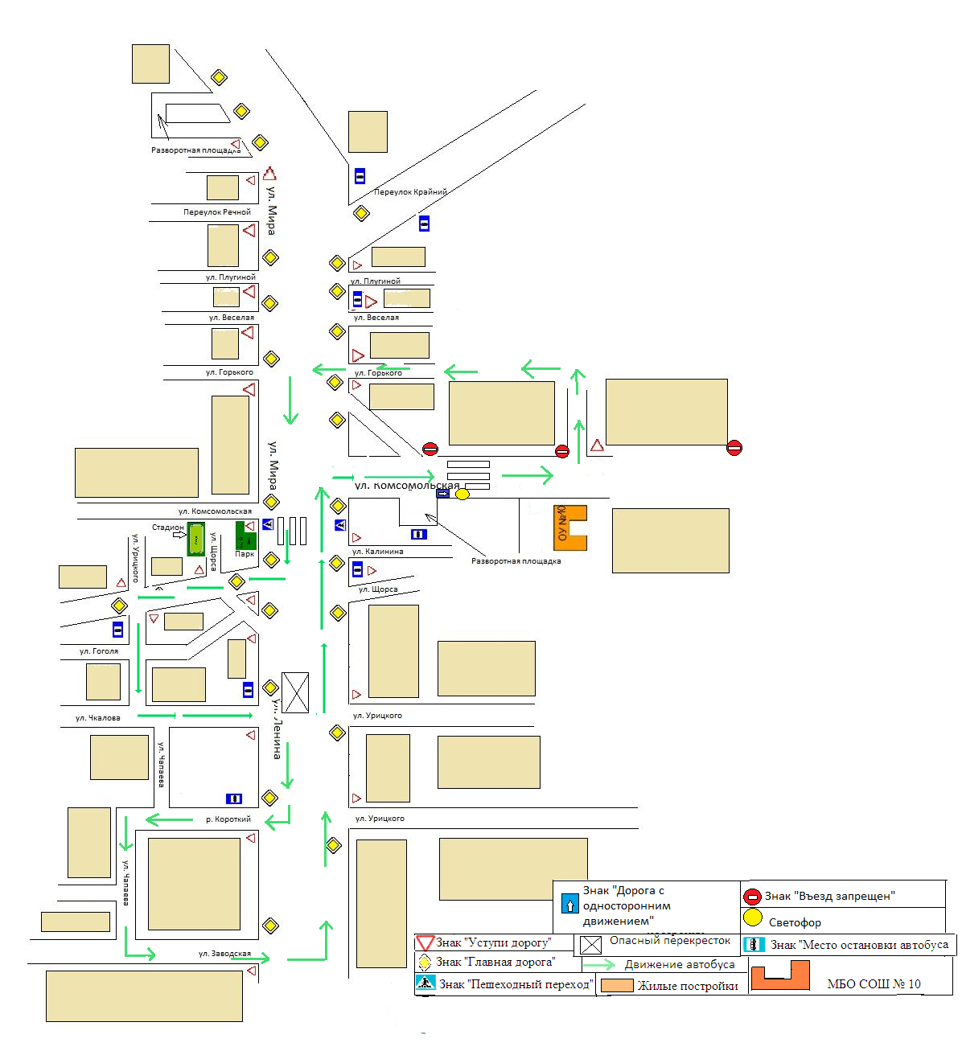

IV рейс автобуса
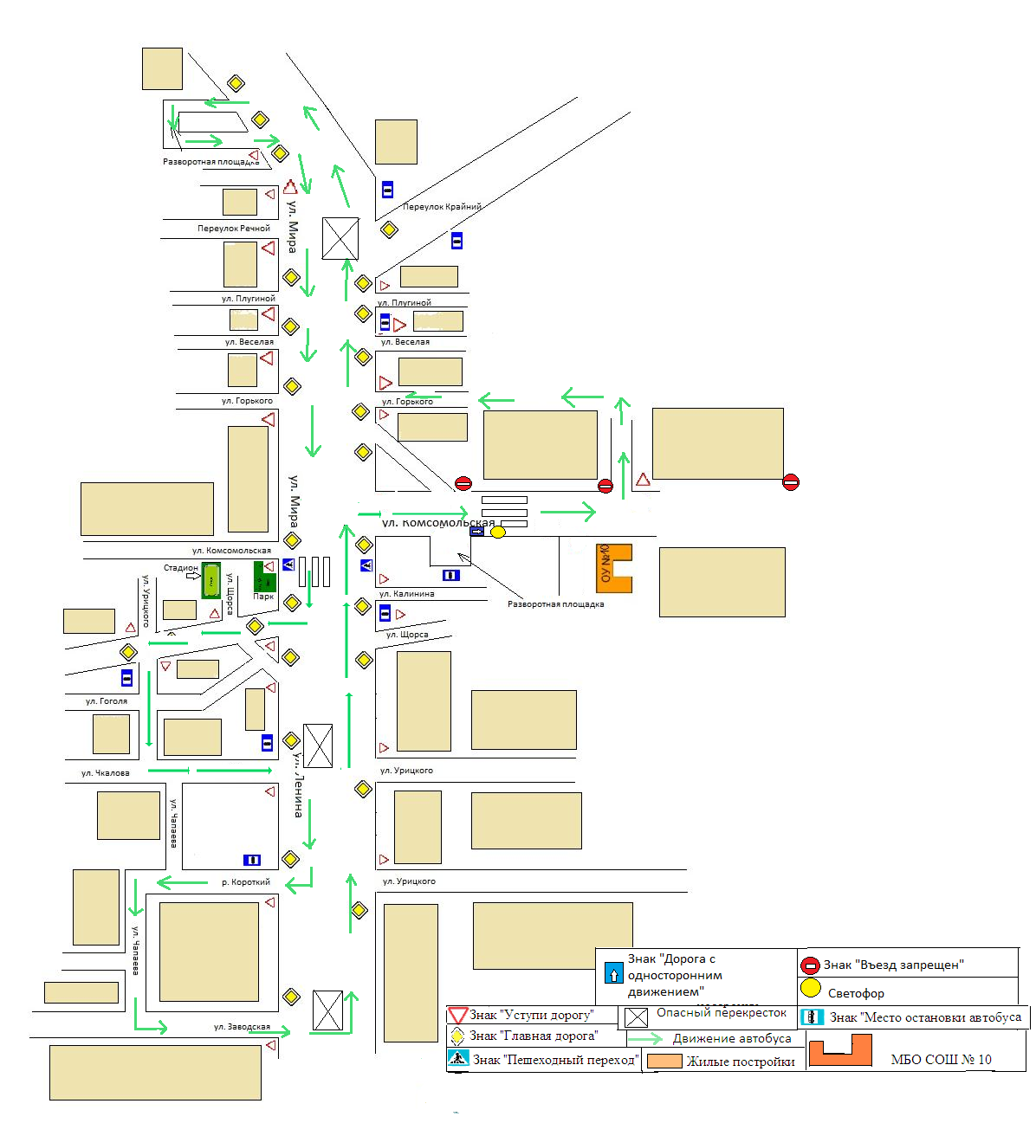

Маршрут движения автобуса МБОУ СОШ №10 от станицы Губской до станицы Баракаевской.
